ADI SOYADI:  SINIFI NO: | 2024-2025 EĞİTİM ÖĞRETİM YILI  KOVANCILAR BAYRAMYAZI ORTAOKULU  7-8.SINIF TEKNOLOJİ VE TASARIM  1. DÖNEM 2. YAZILI SINAVI | PUAN

PUAN | 1.SORU | 2.SORU | 3.SORU | 4.SORU | 5.SORU | 6.SORU | 7.SORU | 8.SORU | 9.SORU | 10.SORU
PUAN | 10 | 10 | 10 | 10 | 10 | 10 | 10 | 10 | 10 | 10

SORU 1. İnsanların gereksinimlerine (ihtiyaçlarına) uygun yardımcı araç ve aletlerin yapılması veya üretilmesi için, gerekli olan yetenek ve bilgiye teknoloji denir.
Buna göre teknolojik ürünlere üç örnek veriniz.
CEVAP:

SORU 2. İnovasyon nedir? Tanımlayarak örnek veriniz.
CEVAP:

SORU 3. Temel tasarım elemanları nelerdir? Yazınız.
CEVAP:

SORU 4. Doğal kaynaklardan elde edilen ve zamanla tükenmeyecek olan enerji kaynaklarına yenilenebilir enerji kaynakları denir.
Yenilenebilir enerji kaynaklarına örnek veriniz.
CEVAP:

SORU 5. Bina, köprü, baraj, kule gibi yapıları tasarlama ve üretme işi hangi tür tasarıma girer?
Yazınız.
CEVAP:

SORU 6. Aşağıdaki görsellerde hangi tasarım elemanları ön plana çıkarılmıştır? Altına yazınız.
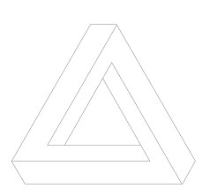 | 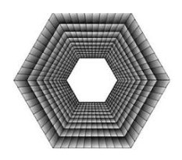
........................ | ..............................

SORU 7. Bir mal, ürün veya hizmete ilişkin bir mesajı çeşitli medya yöntemleri ile hedef kitlelere tanıtmak için yapılan planlama ve eylemlere reklam denir.
Günümüzde daha çok kişiye ulaşmak için hangi reklam araçlarını kullanmak gerekir?.
CEVAP:

SORU 8. Son yıllarda ülkemizde otomotiv ve savunma sanayi alanında gerçekleştirilen teknolojik çalışmalara örnekler veriniz.
CEVAP:

SORU 9. Uzaya gönderilen Türk astronotun adı nedir? Yazınız.
CEVAP:

SORU 10. Ülkemizde ürün ve eser hakları için hangi kuruma başvuru yapılır? Yazınız.

CEVAP:

Zeki DOĞAN –– www.sosyalciniz.net
BAŞARILAR....

